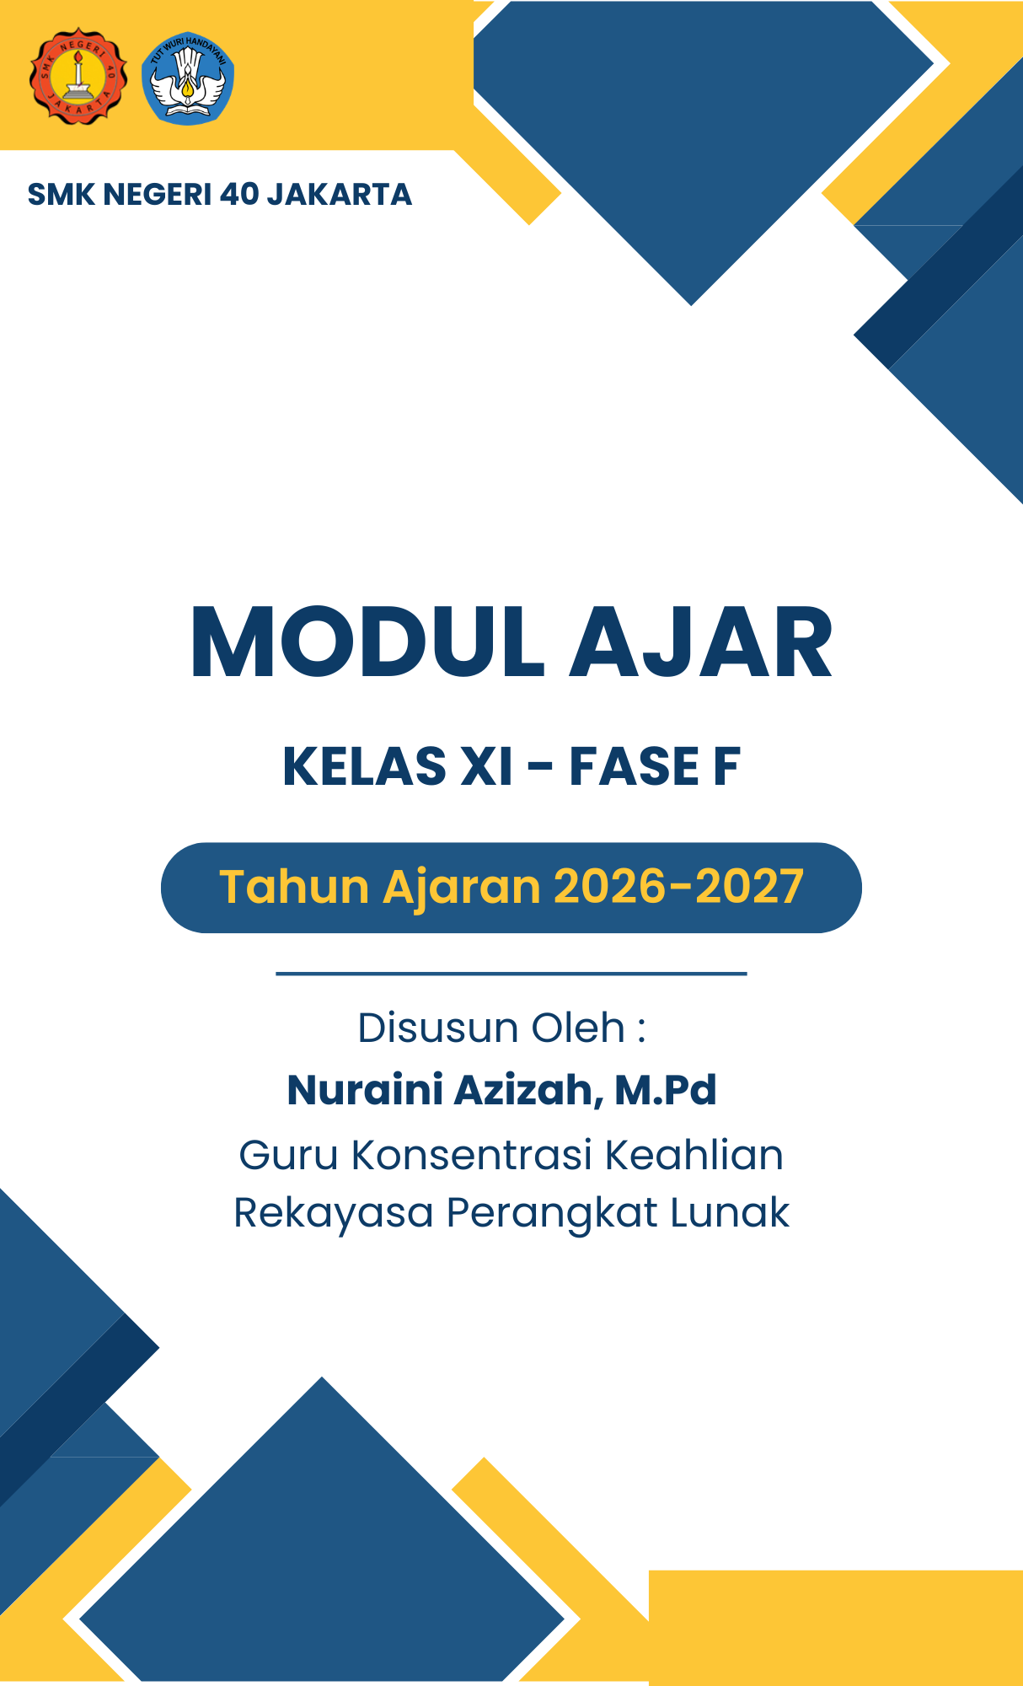

MODUL AJAR FASE F KONSENTRASI KEAHLIAN
Mata Pelajaran | : | Konsentrasi Keahlian Rekayasa Perangkat Lunak
Kelas / Semester / Fase | : | XI / Ganjil / F
Elemen | : | Pemrograman Web
Alokasi Waktu | : | 4 x 45 menit (1 pertemuan)
Pertemuan ke- | : | 4
Program Keahlian | : | Rekayasa Perangkat Lunak
Pendekatan | : | Deep Learning (Mindful, Meaningful, Joyful)

A. INFORMASI UMUM MODUL
Identitas Modul
Nama Penyusun | : | Nuraini Azizah, M.Pd
Institusi | : | SMKN 40 Jakarta
Tahun Pelajaran | : | 2026/2027
Mata Pelajaran | : | Konsentrasi Keahlian Rekayasa Perangkat Lunak
Kelas / Semester | : | XI / Ganjil
Alokasi Waktu | : | 4 JP x 45 menit (1 pertemuan)
Pertemuan ke- | : | 4
Jumlah Peserta Didik | : | 36 siswa
Kompetensi Prasyarat | : | Memahami penggunaan hyperlink (link), gambar, list, dan tabel pada HTML (Pertemuan 3)

Capaian Pembelajaran (CP)
Pada Fase F, peserta didik mampu memahami dan menerapkan elemen form pada HTML untuk mengumpulkan input dari pengguna, meliputi struktur dasar form, berbagai jenis input, penggunaan textarea dan select, penerapan atribut penting pada form, serta penggunaan label dan button, sesuai kebutuhan dan standar industri pengembangan web.
Topik
Form (Tag <form>, Atribut action dan method), Tag <input> dan Jenis Type (text, password, email, number, date, tel, radio, checkbox, file), Tag <textarea>, Tag <select> dan <option>, Atribut Penting pada Input (name, placeholder, required, disabled, value, maxlength, min/max, readonly), serta Tag <label> dan <button>.

1. Identifikasi Kesiapan Murid
Aspek | Kesiapan Murid
Pengetahuan Awal | Siswa telah memahami cara menghubungkan halaman web (link), menyisipkan gambar, membuat list, dan menyusun tabel pada pertemuan sebelumnya, namun belum mengenal cara membuat form untuk mengumpulkan input dari pengguna.
Keterampilan Awal | Siswa sudah terbiasa menulis struktur HTML dengan link, gambar, list, dan tabel, tetapi belum memiliki pengalaman membuat form beserta berbagai jenis input, textarea, dan select.
Minat & Motivasi | Siswa tertarik untuk membuat halaman web yang dapat berinteraksi dengan pengguna, misalnya form login atau pendaftaran, sehingga pembelajaran diarahkan pada praktik langsung membuat form yang fungsional.

2. Karakteristik Materi Pelajaran
Aspek | Deskripsi
Sifat Materi | Kombinasi pengetahuan konseptual (fungsi form dan berbagai jenis input) dan keterampilan praktik langsung menulis kode HTML untuk membangun form yang interaktif.
Pendekatan | Demonstrasi kode, praktik langsung (hands-on), studi kasus form pendaftaran/login, dan latihan membuat form dengan berbagai jenis input.
Tantangan | Memahami perbedaan berbagai type input, menentukan atribut yang tepat untuk validasi sederhana, serta menyusun struktur form yang rapi dan mudah digunakan.

3. Dimensi Profil Lulusan
Dimensi | Implementasi dalam Pembelajaran
Keimanan dan Ketakwaan | Menumbuhkan sikap jujur dan bertanggung jawab dalam merancang form, termasuk menjaga kerahasiaan data yang dikumpulkan dari pengguna.
Kewargaan | Memahami pentingnya form yang mudah diakses dan tidak menyulitkan pengguna sebagai bentuk pelayanan informasi yang baik.
Penalaran Kritis | Menganalisis jenis input dan atribut yang tepat digunakan sesuai kebutuhan data yang ingin dikumpulkan.
Kreativitas | Merancang form pendaftaran/login yang informatif, rapi, dan nyaman digunakan.
Kolaborasi | Berdiskusi kelompok dalam merancang jenis input dan atribut yang sesuai untuk sebuah form.
Kemandirian | Melatih inisiatif menulis dan menguji sendiri kode HTML untuk form dan berbagai jenis input.
Kesehatan Fisik & Mental | Mengatur waktu praktik di depan komputer dengan istirahat yang seimbang.
Komunikasi | Menyampaikan hasil praktik pembuatan form secara lisan maupun tertulis kepada guru dan teman sekelas.

4. Tujuan Pembelajaran
1. Menjelaskan pengertian dan fungsi form pada HTML menggunakan tag <form> beserta atribut action dan method.
2. Menerapkan berbagai jenis input (text, password, email, number, date, tel, radio, checkbox, file) menggunakan tag <input>.
3. Membuat kolom input teks panjang menggunakan tag <textarea> beserta atribut rows dan cols.
4. Membuat dropdown pilihan menggunakan tag <select> dan <option>.
5. Menerapkan atribut penting pada input seperti name, placeholder, required, disabled, value, maxlength, min/max, dan readonly.
6. Menggunakan tag <label> untuk accessibility serta tag <button> dengan berbagai type (submit, button, reset).

5. Praktis Pedagogis
- Pendekatan: Pembelajaran Berdiferensiasi dan Discovery Learning.
- Metode: Demonstrasi, praktik langsung, tanya jawab, dan penugasan proyek mini.
- Strategi: Mengaitkan materi dengan pembuatan form pendaftaran/login sederhana agar siswa memahami penerapan konsep secara nyata.

6. Kemitraan Pembelajaran
- Kolaborasi antar siswa dalam praktik merancang dan menguji form pendaftaran/login.
- Melibatkan guru mapel lain (misalnya Basis Data untuk memahami alur penyimpanan data yang dikirim melalui form).
- Mengundang praktisi web developer lokal untuk berbagi pengalaman merancang form yang baik dan ramah pengguna pada aplikasi nyata.

7. Lingkungan Pembelajaran
- Ruang kelas/laboratorium komputer untuk teori dan demonstrasi.
- Laboratorium komputer dengan akses internet untuk praktik menulis dan menguji kode HTML.

8. Pemanfaatan Digital
- Visual Studio Code sebagai text editor untuk menulis kode HTML.
- Web browser untuk menampilkan dan menguji hasil form yang telah dibuat.
- Contoh form pada website nyata (misalnya Google Forms) sebagai referensi pembanding.
- GitHub sebagai media penyimpanan dan berbagi kode antar siswa.

9. Langkah-langkah Pembelajaran
Pertemuan | Prinsip Pembelajaran | Pengalaman Belajar | Kegiatan
4 | Berkesadaran | Memahami | - Guru membuka pembelajaran dengan mengulas singkat materi link, gambar, list, dan tabel pada pertemuan sebelumnya.  - Guru bertanya kepada siswa: "Bagaimana caranya agar website bisa menerima data yang diketik atau dipilih oleh pengguna, misalnya saat login atau mengisi survey?"  - Siswa berdiskusi singkat mengenai pengalaman mereka mengisi form saat mendaftar akun atau mengisi survei online.
4 | Bermakna | Mengaplikasi | - Guru menjelaskan pengertian form, fungsinya dalam website, serta struktur dasar tag <form>, <input>, <label>, dan <button>.  - Guru menjelaskan atribut action dan method (GET dan POST) pada tag <form>.  - Guru menjelaskan berbagai type pada tag <input> (text, password, email, number, date, tel, radio, checkbox, file) beserta kegunaannya.  - Guru menjelaskan tag <textarea> beserta atribut rows dan cols, serta tag <select> dan <option> untuk membuat dropdown.  - Guru menjelaskan atribut penting pada input seperti name, placeholder, required, disabled, value, maxlength, min/max, dan readonly.  - Guru menjelaskan fungsi tag <label> untuk accessibility serta tag <button> beserta type submit, button, dan reset.  - Siswa mempraktikkan pembuatan form pendaftaran sederhana yang menggabungkan seluruh elemen input, textarea, select, label, dan button pada halaman HTML.
4 | Menggembirakan | Merefleksi | - Siswa menampilkan hasil praktik form pendaftaran/login yang telah dibuat di hadapan teman sekelas.  - Siswa memberikan umpan balik konstruktif antar kelompok.  - Guru dan siswa merefleksikan pembelajaran serta manfaat penggunaan form dalam mengumpulkan data dari pengguna pada halaman web.

10. Asesmen Pembelajaran
Jenis Asesmen | Bentuk / Waktu / Contoh Soal HOTS
Formatif Awal | Bentuk: Tanya jawab & observasi  Waktu: Awal Pertemuan 4  Contoh Soal: Menurutmu, mengapa halaman login atau pendaftaran akun pada sebuah website perlu menggunakan form, bukan hanya teks biasa?
Formatif Proses | Bentuk: Praktik & observasi hasil kode  Waktu: Pertemuan 4  Contoh Soal: Jika kamu ingin membuat field email pada form yang wajib diisi dan otomatis memvalidasi format email, type dan atribut apa yang harus kamu gunakan? Jelaskan alasannya.
Sumatif Akhir | Bentuk: Proyek mini pembuatan form  Waktu: Akhir Pertemuan 4  Contoh Soal: Buatlah sebuah form pendaftaran akun yang terdiri dari input nama, email, password, tanggal lahir, jenis kelamin (radio), hobi (checkbox), dan bio singkat (textarea), lengkap dengan atribut required dan tombol submit.

11. Refleksi Pembelajaran
Aspek | Refleksi
Guru | Mengidentifikasi keberhasilan dan kendala siswa dalam memahami dan mempraktikkan form beserta berbagai jenis input, lalu menyesuaikan strategi pembelajaran berikutnya sebelum melanjutkan ke tahap pengembangan halaman web berikutnya.
Siswa | Menilai peningkatan pemahaman mereka mengenai cara membuat form yang interaktif untuk mengumpulkan data dari pengguna, serta mengaitkannya dengan rencana pembuatan proyek website yang lebih lengkap.

12. Rubrik Penilaian
Aspek | Indikator
Pemahaman Konsep (25) | Menjelaskan fungsi tag <form>, <input>, <textarea>, <select>, <label>, dan <button> dengan tepat
Praktik Pembuatan Form & Input (30) | Berhasil membuat form dengan berbagai jenis input yang sesuai kebutuhan menggunakan tag <input>
Praktik Penerapan Atribut Form (25) | Berhasil menerapkan atribut form seperti action, method, name, placeholder, dan required dengan benar
Kreativitas & Kerapian (20) | Menyusun form dengan struktur rapi, tampilan menarik, dan mudah digunakan

Mengetahui/Mengesahkan  Plt. Kepala SMK Negeri 40 Jakarta  Rugiyanto, M.Pd  NIP. 197310142000031006 | Jakarta, 5 Agustus 2026  Guru Mata Pelajaran  Nuraini Azizah, M.Pd  NIP. 199504042025212075

Lembar Kerja Peserta Didik (LKPD)
Mata Pelajaran : Konsentrasi Keahlian Rekayasa Perangkat Lunak
Elemen : Pemrograman Web
Fase/Kelas : Fase F / XI
Topik : Form (Tag <form>), Jenis Input, Textarea, Select, Label, dan Button pada HTML
Alokasi Waktu : 1 Pertemuan (4 x 45 menit)

Tujuan Pembelajaran
1. Siswa mampu membuat form menggunakan tag <form> beserta atribut action dan method.
2. Siswa mampu menggunakan berbagai jenis input (text, password, email, number, date, tel, radio, checkbox, file) sesuai kebutuhan.
3. Siswa mampu membuat textarea dan dropdown menggunakan tag <select>.
4. Siswa mampu menerapkan atribut penting pada input (name, placeholder, required) beserta tag <label> dan <button> dengan benar.

Alat dan Bahan
- Komputer/laptop dengan text editor (Visual Studio Code)
- Web browser
- Akses internet untuk membuka referensi dokumentasi HTML form (contoh: MDN Web Docs)
- Lembar kerja praktik dan alat tulis

Petunjuk Kerja
1. Buatlah sebuah file HTML baru dengan nama registrasi.html.
2. Buat struktur form menggunakan tag <form> dengan atribut action="#" dan method="post".
3. Tambahkan input untuk Nama Lengkap (type="text"), Email (type="email"), dan Password (type="password"), masing-masing dilengkapi dengan <label> serta atribut name dan placeholder.
4. Tambahkan input Tanggal Lahir (type="date") dan Nomor Telepon (type="tel").
5. Tambahkan pilihan Jenis Kelamin menggunakan input type="radio" dan pilihan Hobi menggunakan input type="checkbox".
6. Tambahkan tag <textarea> untuk kolom Bio/Alamat, serta tag <select> untuk memilih Kota asal.
7. Tambahkan atribut required pada field yang wajib diisi, serta tombol <button type="submit"> untuk mengirim form.
8. Uji hasil form pada browser, pastikan seluruh input dapat diisi dengan benar, lalu isi tabel evaluasi hasil praktik di bawah ini.

Tabel Evaluasi Hasil Praktik
Aspek | Hasil Pengamatan
Jumlah Field Input yang Dibuat
Jenis Input yang Digunakan (Text/Email/Password/dll)
Atribut yang Diterapkan (Required/Placeholder/dll)
Penggunaan Textarea (Ada/Tidak)
Penggunaan Select/Dropdown (Ada/Tidak)
Method Form yang Digunakan (GET/POST)
Kendala yang Ditemukan

Pertanyaan Reflektif
1. Mengapa penting menggunakan atribut required dan placeholder pada sebuah form pendaftaran?
2. Kapan sebaiknya kita menggunakan method GET, dan kapan sebaiknya menggunakan method POST pada form?
3. Apa tantangan yang kamu hadapi saat membuat form dengan berbagai jenis input, dan bagaimana cara kamu mengatasinya?

Rubrik Penilaian
Aspek | Kriteria (Skor Maksimal)
Ketepatan Pembuatan Struktur Form | Form berhasil dibuat dengan tag <form> dan atribut action/method yang benar (25)
Ketepatan Penggunaan Jenis Input | Berbagai jenis input (text, email, password, radio, checkbox, dll) diterapkan sesuai kebutuhan (25)
Ketepatan Penggunaan Textarea & Select | Textarea dan dropdown select tersusun dengan struktur yang benar (20)
Ketepatan Penerapan Atribut | Atribut penting (name, placeholder, required, dll) diterapkan dengan tepat (20)
Kreativitas & Kerapian | Tampilan form rapi, terstruktur, dan user-friendly (10)

